1. 系统要求

Python 3.6 或更高版本

支持pip的操作系统（Windows, MacOS, Linux）

2. 安装必要的软件包

本项目依赖于几个Python库，如 Pandas, Plotly, 和 Dash。在开始之前，请确保安装了所有必要的库。可以通过以下命令安装这些依赖：pip install pandas plotly dash

3. 下载项目代码：https://github.com/xiao-leng123/LC-Data/

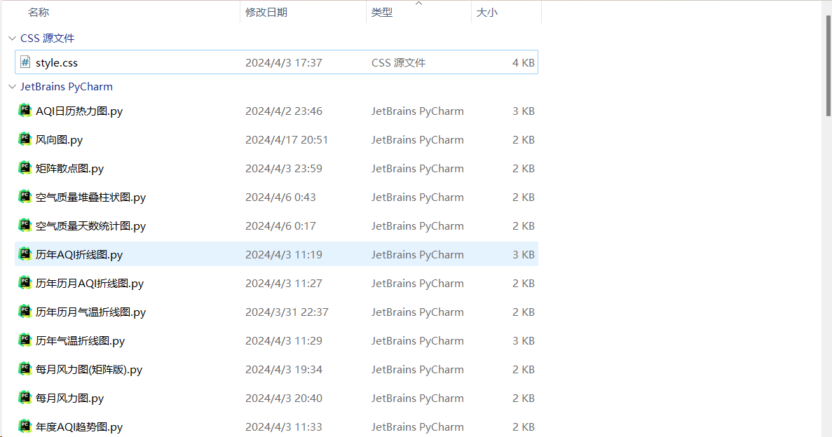

4. 数据准备

确保你有秦皇岛天气数据的CSV文件，并将其放在项目文件夹中，或者在代码中修改数据加载路径指向正确的文件位置。

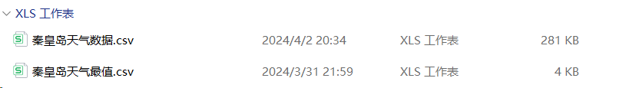

5.运行所有python文件：

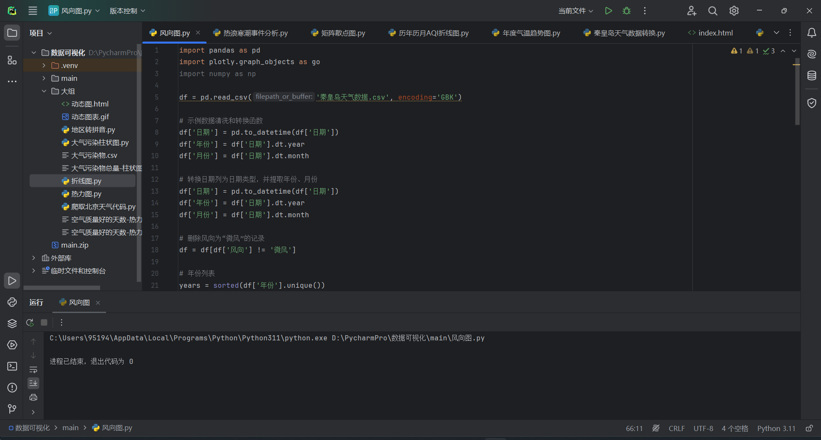

运行后会得到相应的HTML文件（Dash只生成本地网页地址）

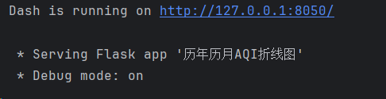

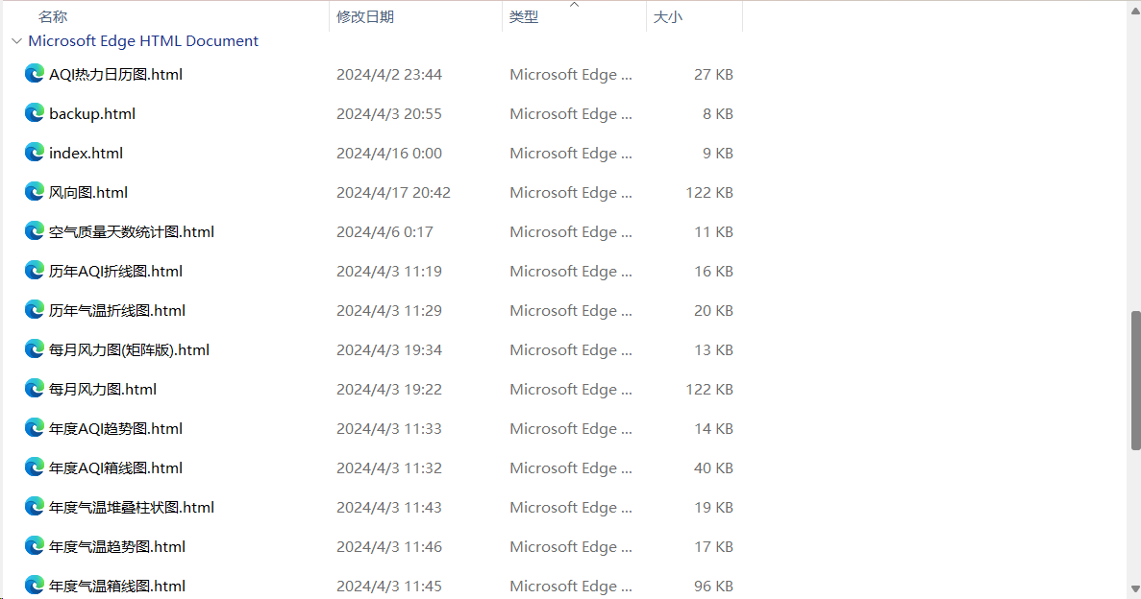

6. 访问应用：

运行index.html前先启动矩阵散点图.py

运行index.html文件打开秦皇岛数据可视化网页

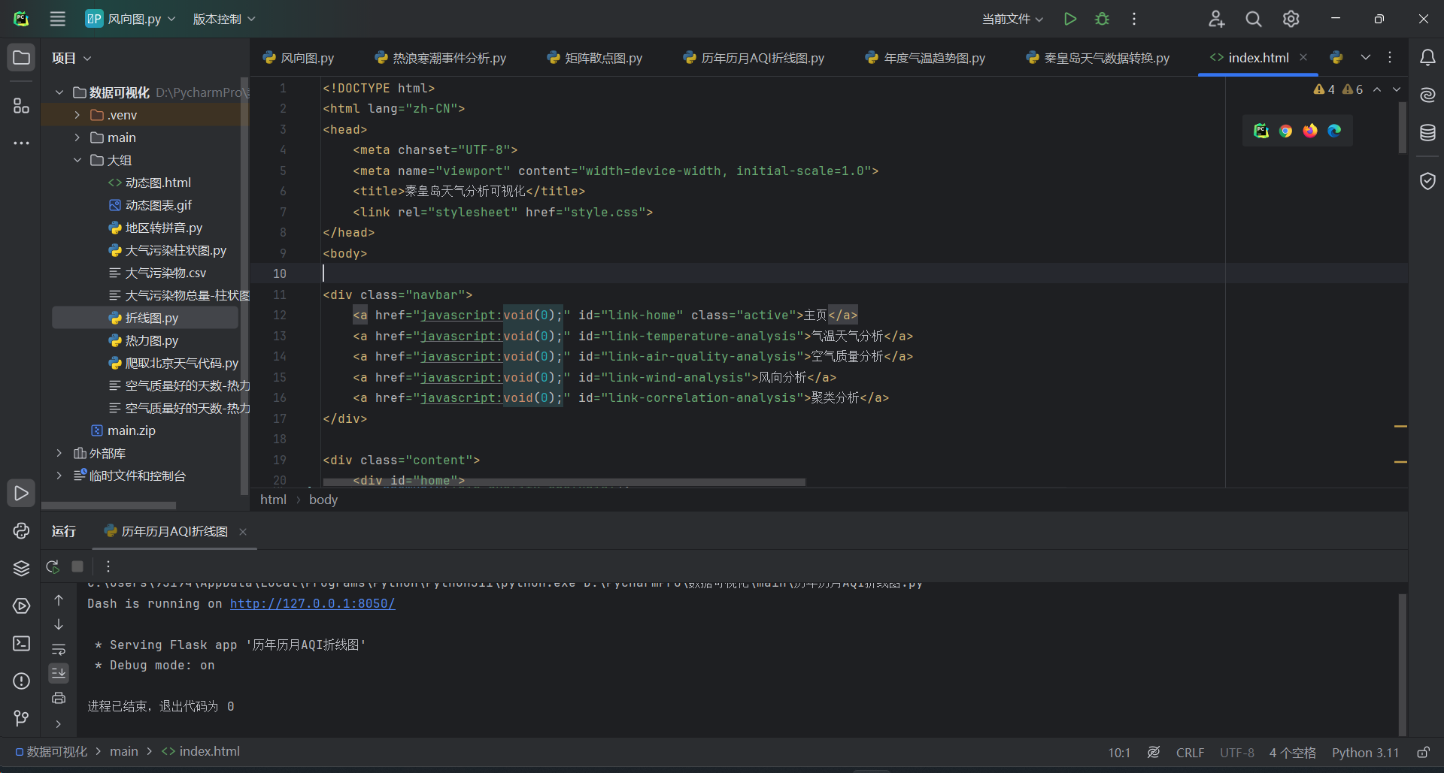

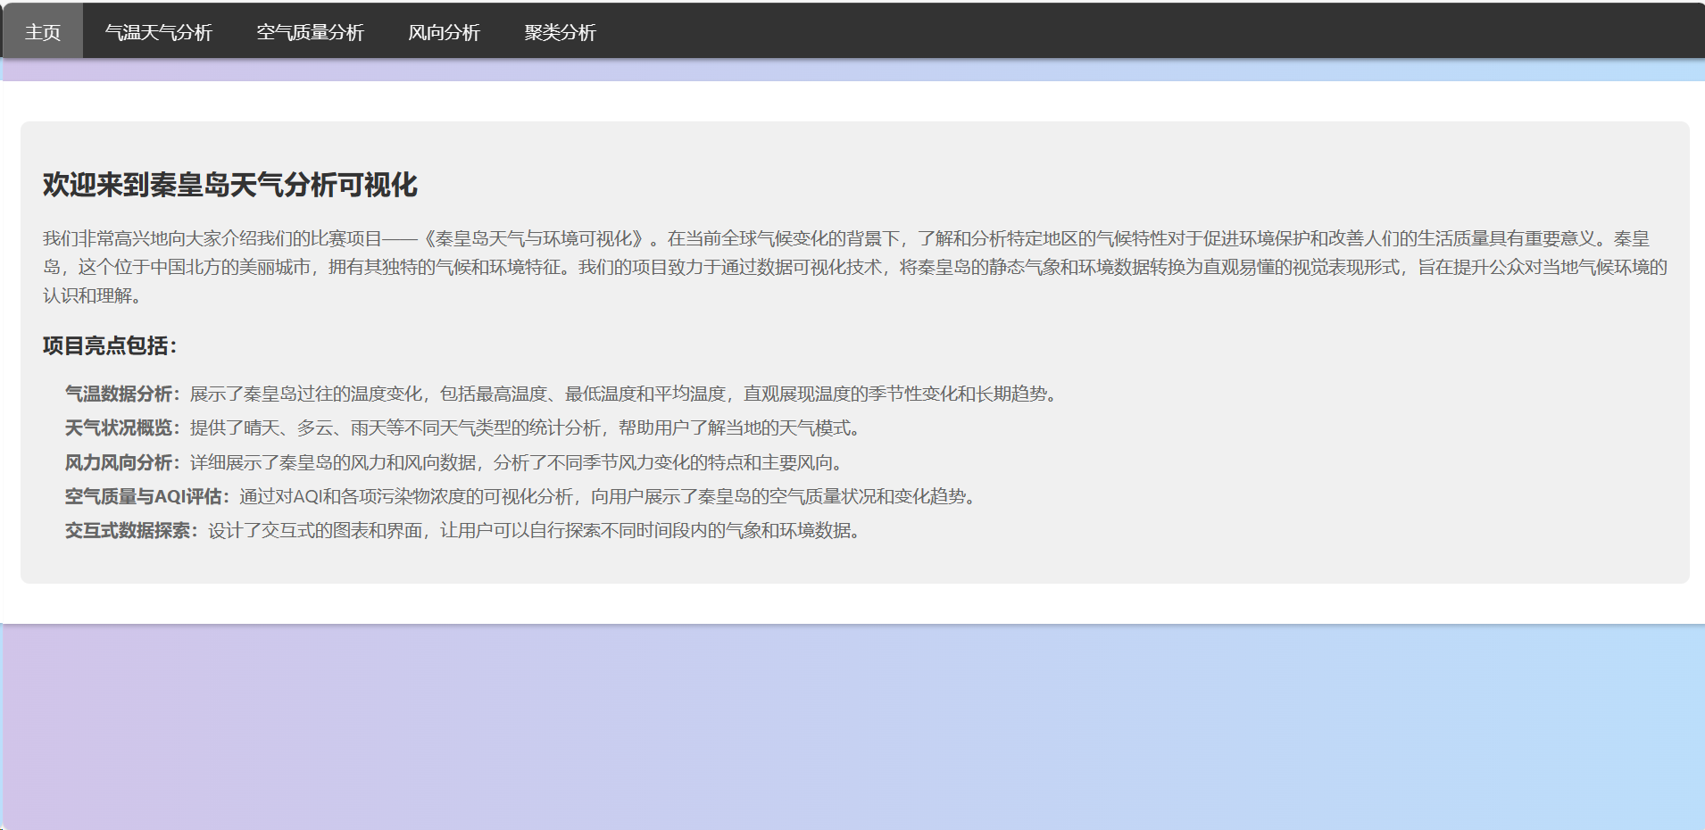

点击上方导航栏选择不同内容

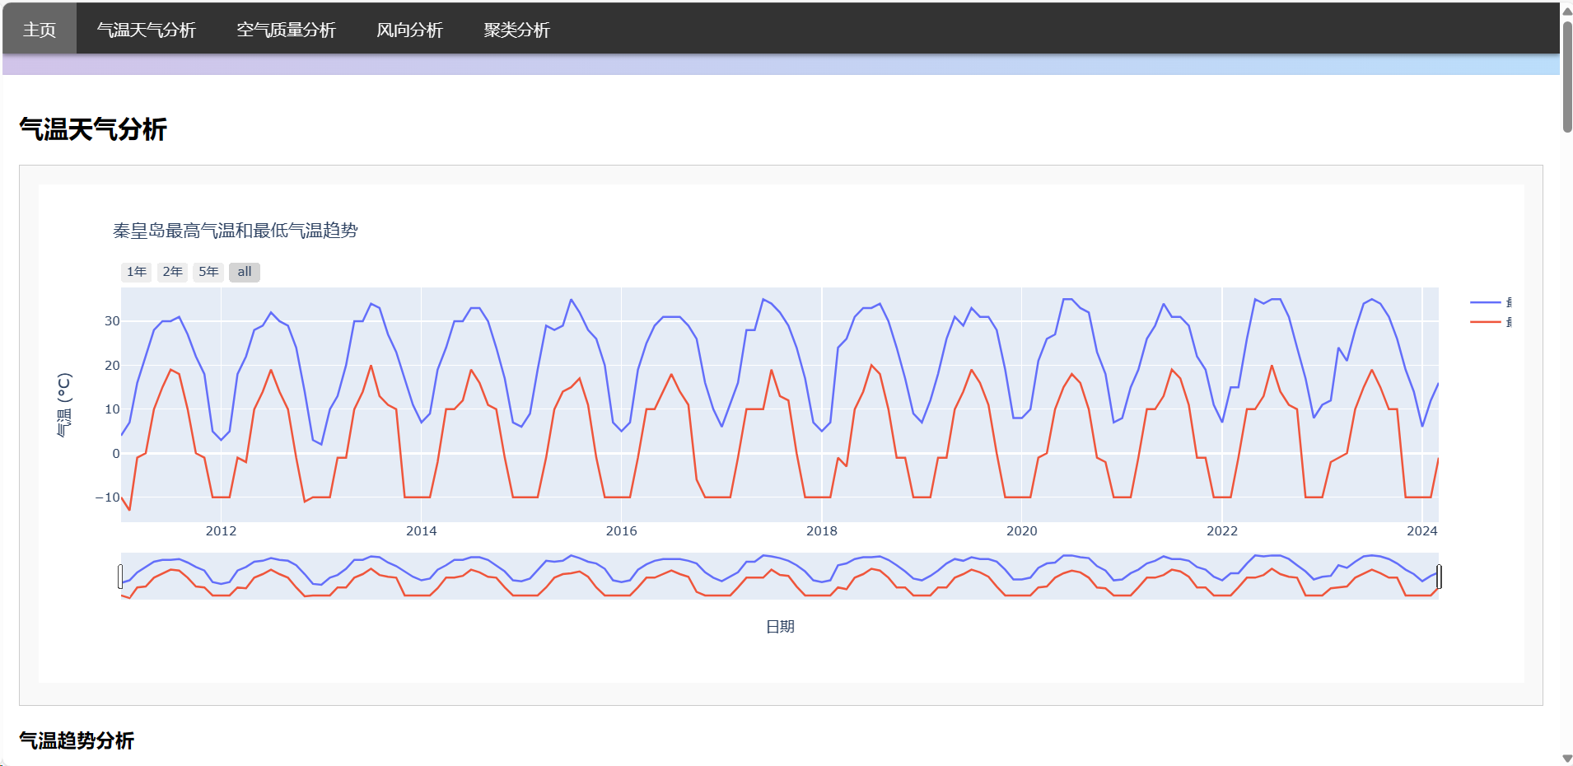

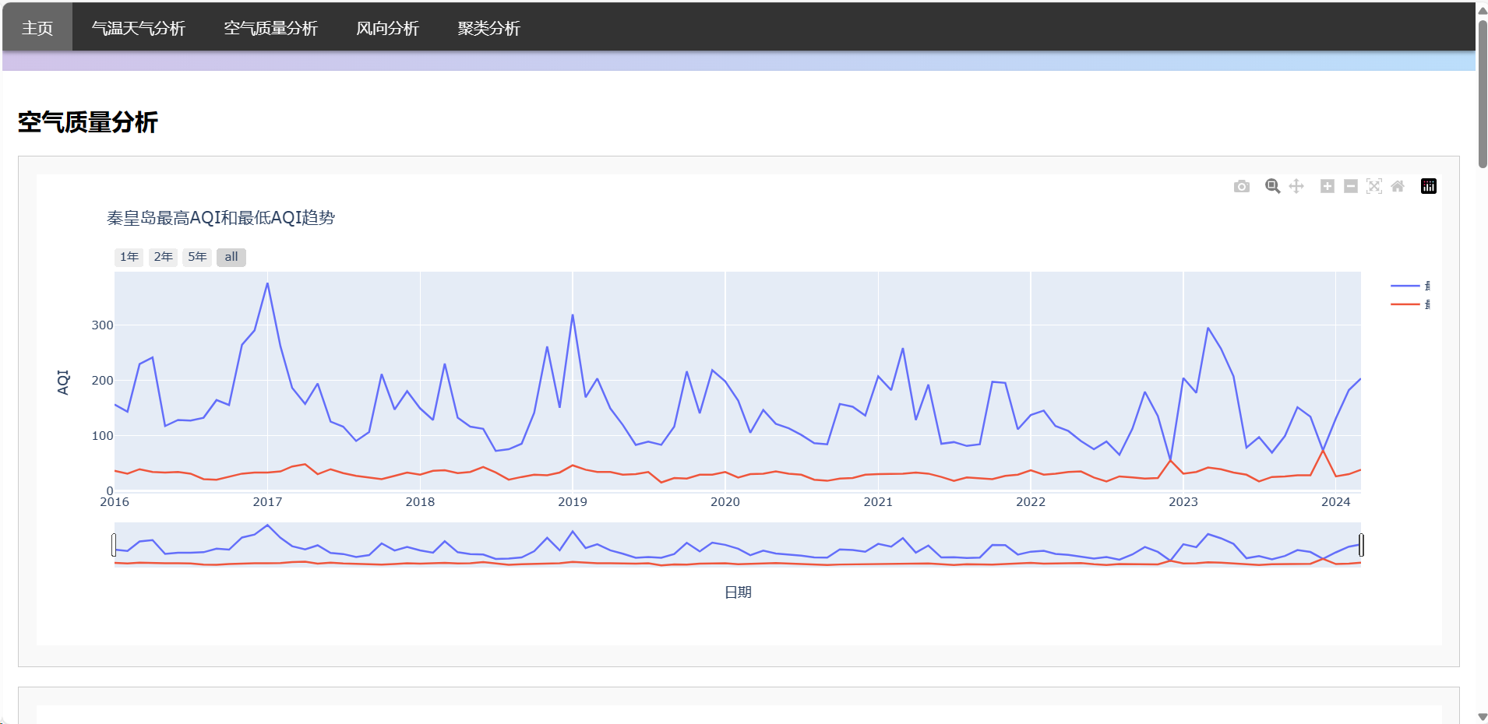

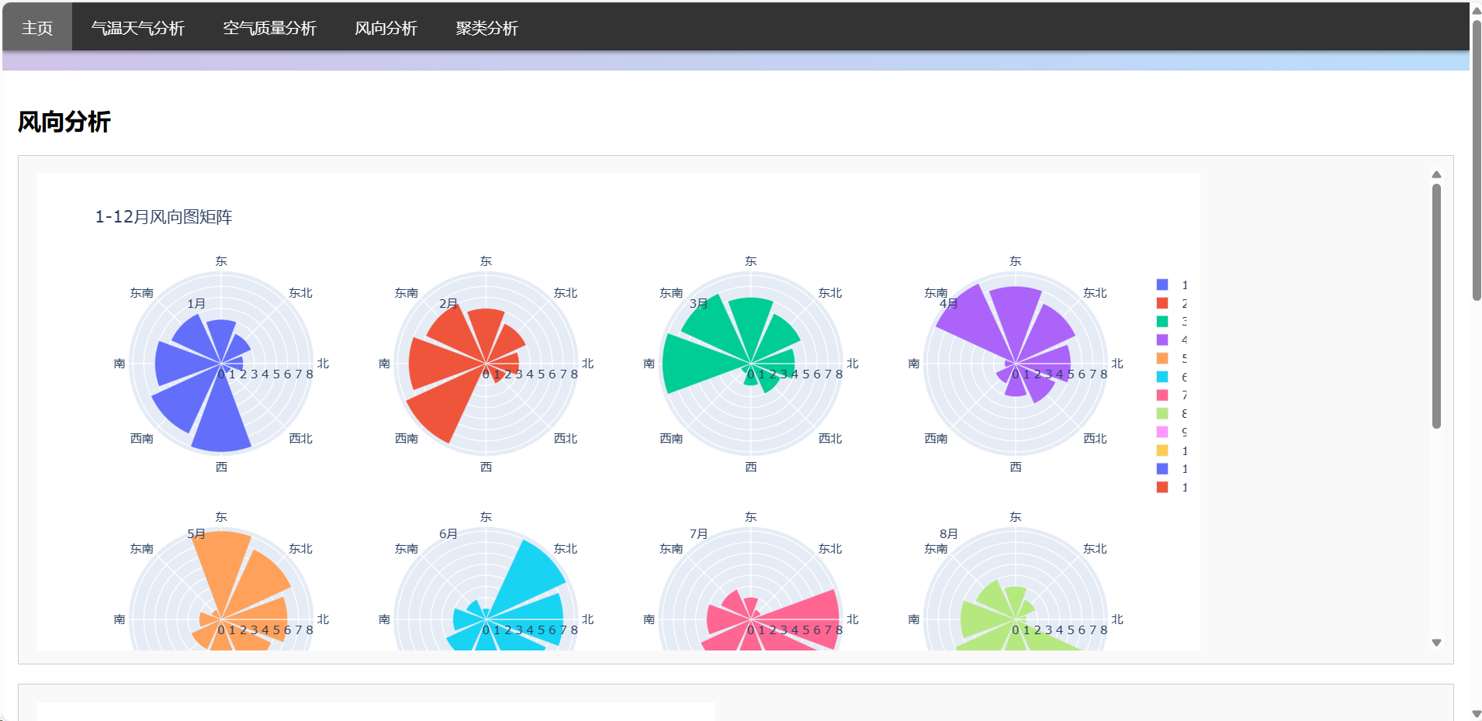 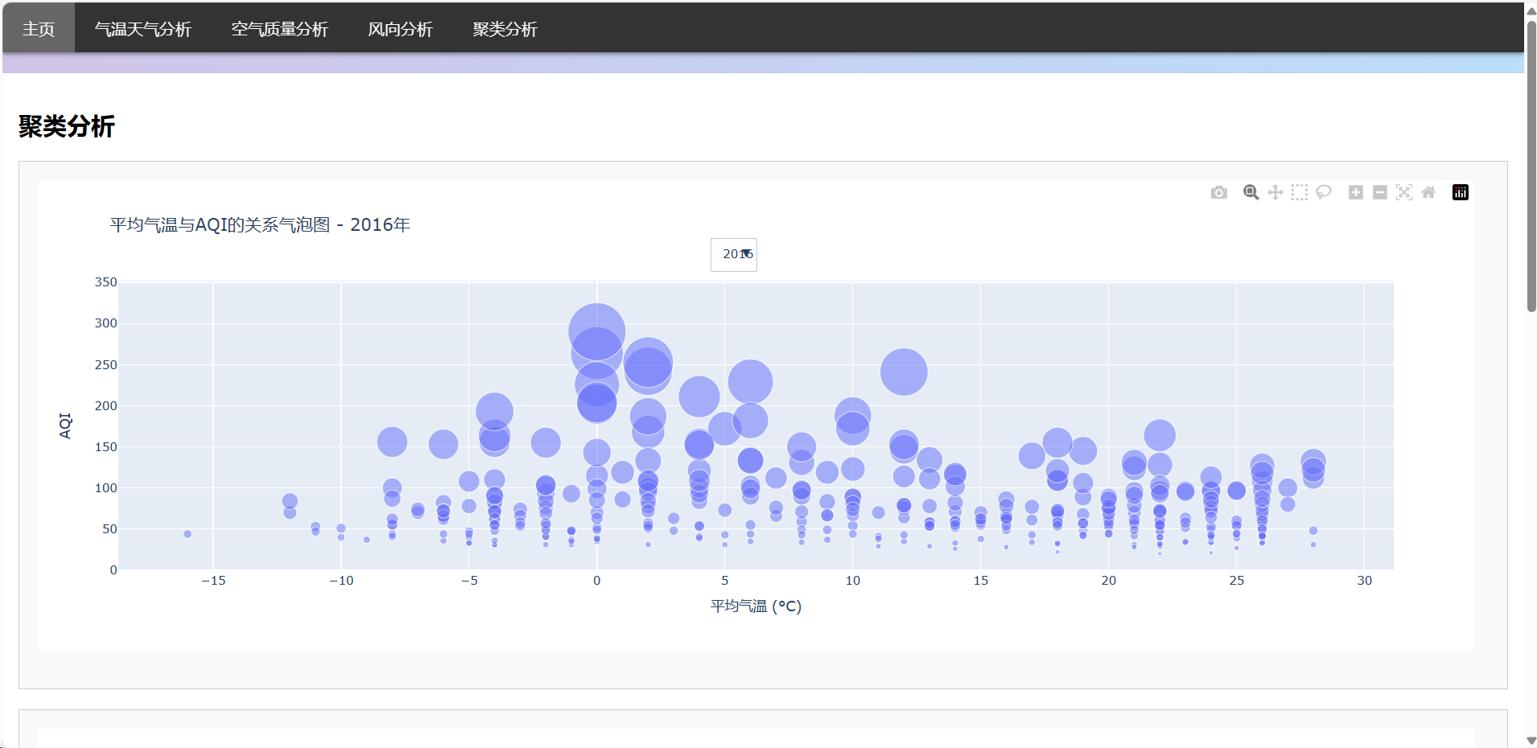

7. 常见问题处理

如果遇到依赖问题，请确保所有库都已正确安装，并且版本兼容。你可以检查每个库的版本，并重新安装推荐版本的库。

如果应用启动失败，检查控制台输出的错误信息，通常它们会提供足够的信息来诊断问题。